令和7年4月22日
福島・宮城・山形県６城めぐり3日間 クラブツーリズムツアー
第一目4月17日（木）晴天（さくら満開）
垂井（７：52発）--名古屋(8：44着 9:20発)＜新幹線「のぞみ」＞-- 東京(10: 57着11:36発)＜新幹線「やまびこ」＞--郡山(12:57着)--白河小峰城（14：20着 見学 15：50発）日本100名城)--
ホテルルートイン会津若松（17：15分着 泊)
第二目4月18日（金）晴天後曇り（さくら満開）
ホテル（8：10発）--会津若松城（8：30着 見学10：00発 戊辰戦争を戦い抜いた奥州屈指の堅城／日本100名城) --昼食（11：15～12：00二本松観光センター）--二本松城（12：15～13：45 日本100名城)- -仙台城（15：10～16：45 奥州の覇者伊達正宗が築いた天険の城／日本100名城)- -ホテルルートイン仙台東17：25着 泊)
第三目4月19日（土）晴天後曇り（さくら満開）
ホテル（8：00発）--仙台多賀城(8：25～9：40 東北地方を治めた古代律令国家の城／日本100名城)- -山形城（11：00～12：00 最上義光が拡張整備した城／日本100名城)- -福島（13:40着 お昼自由 新幹線「つばさ」15：16発）--東京（16:48着 新幹線「のぞみ」17：12発）--名古屋(18:48着 19:00発)- -垂井（19：4１着）補足：6城ともガイド付き
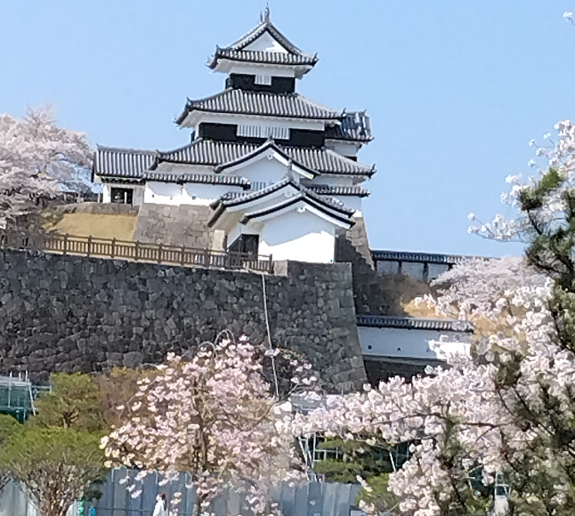
１ 白河小峰城
築城主 結城親朝
築城年 暦応3年
（1340）
改修者 丹羽重長
城主 結城・蒲生・
丹羽・松平・阿部他
城郭は阿武隈川の南側に東西に延びる独立丘陵と、丘陵の南方に広がる段丘上を利用して築城されている。本丸の標高は370m、本丸と二之丸との比高は約15mである。
小峰城の成立は、「白河風土記」によれば、興国～正平年間（1340～1369）の頃、白河庄を治めていた結城宗広の嫡男親朝
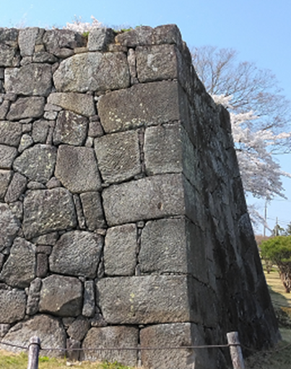
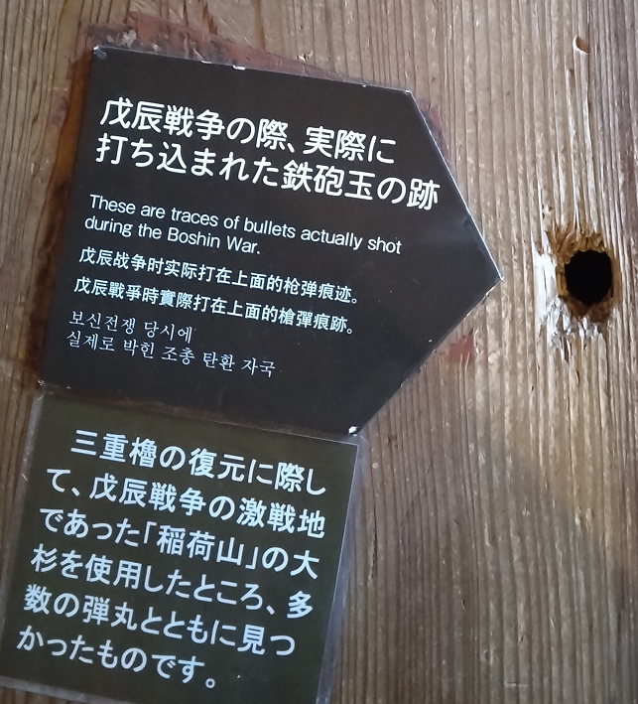
天守構造は三重櫓（複合式層塔型3重3階 1632年築 1991年木造復元）
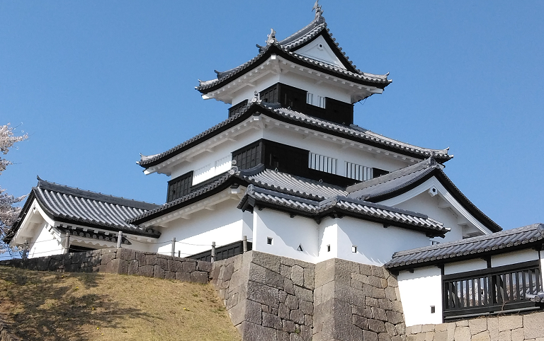
（別家小峰家を興す）が築いたことに始まるとされる。
結城氏の本拠は、小峰城より東へ約3キロメートルの所に位置する白川城であったが、結城氏一族の内紛のあった永正年間（1504～1520）以降には、本拠が小峰城に移ったと推定されている。
天正18年（1590）、豊臣秀吉の小田原攻めに参陣しなかった結城氏は、秀吉の奥羽仕置で改易となり、以後37年間にわたり小峰城は会津の支城となる。蒲生氏郷、上杉景勝、蒲生秀行と領主が変わるなか、白河には城代が置かれた。蒲生秀行時代と考えられる慶長年間の城絵図を見ると、城郭や城下の整備も行われ、梯郭式平山城としての縄張りや城下の原型はできあがっていた。
寛永4年（1627）に初代白河藩主となった丹羽長重は、城郭の大改修を行った。およそ4年の歳月をかけて寛永9年（1632）に完成した姿は、本丸・二之丸を総石垣で固め、三之丸においても門周辺部には石垣積みとした梯郭式の平山城で、随所に石垣を多用した特徴がある。
城郭の全体形は、やや不整な五角形である。現在、外堀より内側の約540,000平方メートルが埋蔵文化財包蔵地、本丸・二之丸を中心とした約120,000平方メートルが史跡となっている。
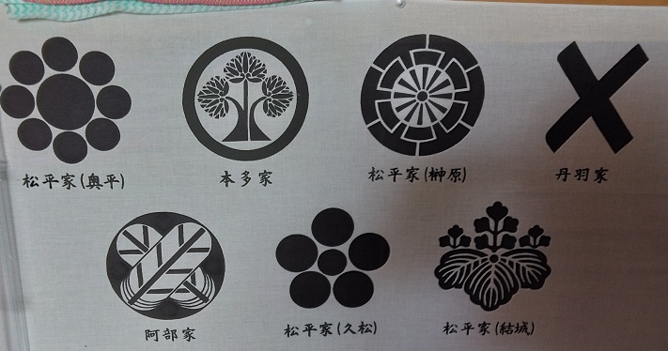
丹羽家以降は、榊原、本多、松平（奥平）、松平（結城）、松平（久松）、阿部家など徳川親藩・譜代大名（7家21代）の居城となり、「奥州の抑え」としての役割を担ったが、慶応3年（1867）の阿部家の棚倉移封後は幕領となり、二本松藩（丹羽家）が管理した。そして、慶応4年（1868）の戊辰戦争白河口の戦いで焼失落城した。
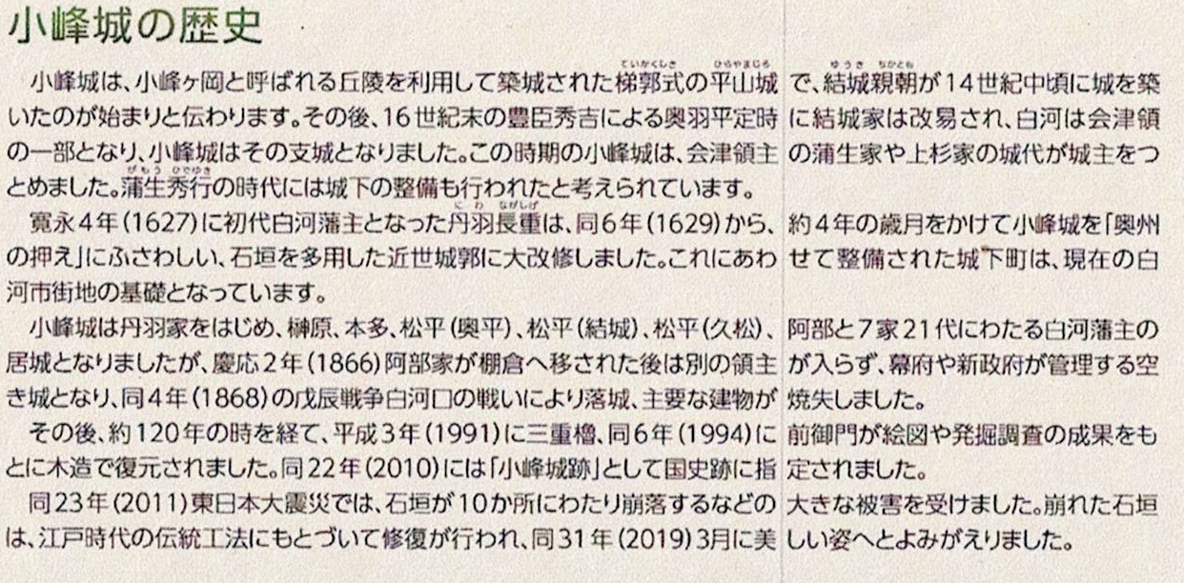
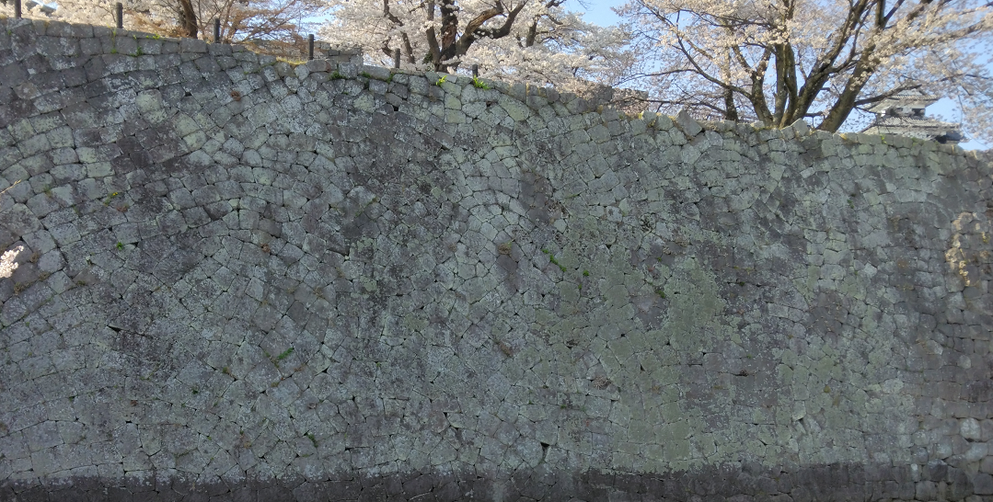
ガイドさんの説明では多種多様な石積（打込接・谷込接・谷込接・一部に簾加工の石積）が複合的に使われている。
参考文献 ① 白河市HP ② 小峰城のパンフレット ③ フリー百科事典「ウィキペディア」
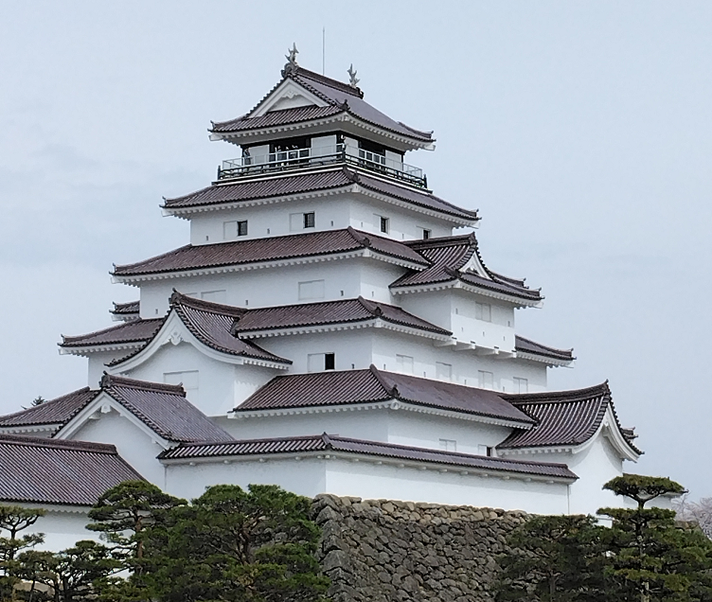
２ 会津若松城
別名 鶴ヶ城、
城郭構造 梯郭式平山城
天守構造 望楼型7重（1593 年（文禄2年）築）
層塔型5重5階地下2階（1611年（慶長16年）改）
層塔型5重5階（RC造 1965年（昭和40年）外観復興）
築城主 蘆名直盛
築城年 384年（南朝：元中元年、北朝：至徳元年）
主な改修者 蒲生氏郷、加藤明成
主な城主 黒川城 蘆名氏、
伊達政宗
若松城 蒲生氏、上杉景勝、加藤氏、保科氏・会津松平家
遺構 石垣、土塁、堀
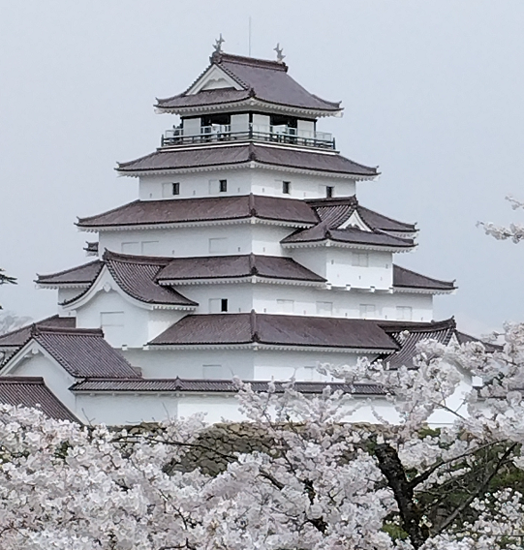
指定文化財 国の史跡
概要
若松城は梯郭式の平山城で、本丸を中心に西出丸、北出丸、二の丸、三の丸が周囲に配置されていた。城下町の南端に位置し、会津藩の政庁として会津の政治の中心であった。藩主の会津松平家は徳川将軍家と密接な関係にあり幕末には戊辰戦争の激戦地となった。現在、城跡は「鶴ヶ城公園」となっており、そのほとんどが国の史跡に指定されている。天守閣は鉄筋コンクリートで外観復元され、内部は若松城天守閣郷土博物館となっている。
歴史
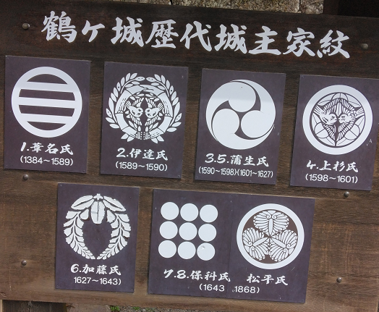
1384年（南朝：元中元年、北朝：至徳元年）、蘆名氏7代当主の蘆名直盛が小田垣の館または東黒川館という館を造ったのが若松城のはじまりとされる。諸説あるが、遅くとも15世紀半ばまでには黒川城、（または小高木城）とその城下が成立していた。以後、代々蘆名氏の城であった。戦国時代中後期には、蘆名氏中興の祖・盛氏が出て、黒川城を中心に広大な版図を築いた。
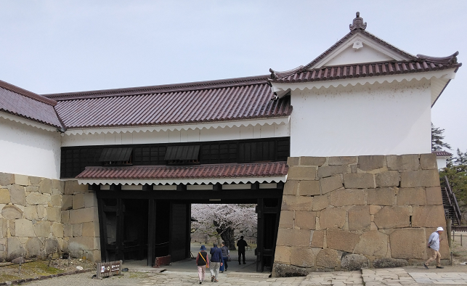
1589年（天正17年）、蘆名氏と連年戦いを繰り返していた伊達政宗は豊臣秀吉の制止を無視して蘆名義広を攻め、蘆名氏を滅ぼして、黒川城を手にし、米沢城から本拠を移した。しかし、政宗は1590年（天正18年）に秀吉に臣従し、会津を召し上げられ、米沢城に本拠を戻した。代わって黒川城に入ったのは蒲生氏郷で、1592年（文禄元年）より大名に相応しい近世城郭に改造し、城下町を整備した。氏郷は、町の名を黒川から「若松」へと改め、蒲生群流の縄張りによる城作りを行った。
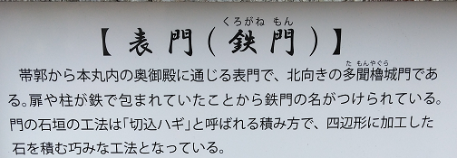
1593年（文禄2年）、望楼型7重（5重5階地下2階とも、また7重には「何段にも重なる」の意味もある）の天守が竣工し、名は「鶴ヶ城」に改められた。近年の発掘調査で蒲生時代の石垣の基底部が確認され、鐙瓦（軒丸瓦）、宇瓦（軒平瓦）、鬼瓦の一部に金箔が貼られたものが出土している。
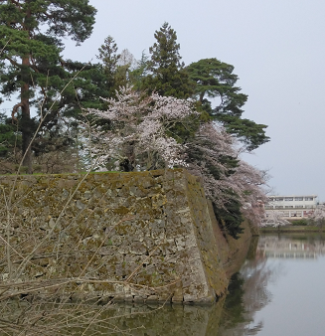
1598年（慶長3年）、氏郷の子・秀行は家中騒動のために92万石から18万石に下げられ下野国宇都宮に移封された。越後国春日山より上杉景勝が120万石で入封。1600年（慶長5年）、徳川家康は関ヶ原の戦いで西軍に加担した景勝を30万石に下げ、出羽国米沢に移封した。
翌1601年（慶長6年）には蒲生秀行が再び入城したが、1627年（寛永4年）、嫡男の忠郷に嗣子がなく没したため、秀行の次男・忠知が後嗣となり伊予国松山に移封された。代わって伊予松山より加藤嘉明が入封。子の明成は西出丸、北出丸などの造築を行い、1611年（慶長16年）に起きた会津地震により倒壊した天守を今日見られる層塔型天守に組みなおさせている。
1643年（寛永20年）、加藤明成は改易され、出羽国山形より3代将軍徳川家光の庶弟である保科正之が23万石で入封。以後、明治維新まで会津松平家（保科氏から改名）の居城となった。
1868年（慶応4年）、戊辰戦争の戦闘の一つである会津戦争（会津城籠城戦）にて、会津勢の立て篭もる鶴ヶ城は新政府軍に包囲され砲撃を受けた。1か月間籠城の後、板垣退助による降伏勧告を受諾して9月22日(太陽暦11月6日)開城した。参考文献 フリー百科事典「ウィキペディア」
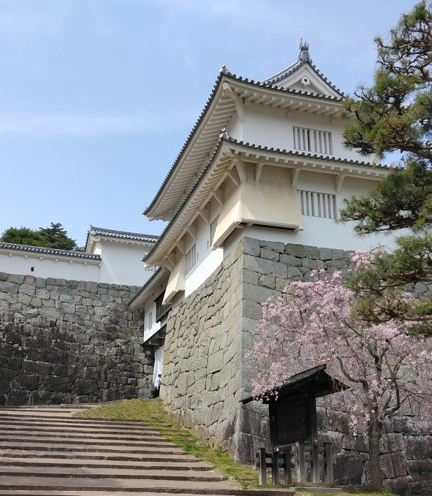
３ 二本松城
別名 霞ヶ城、白旗城
城郭構造 梯郭式平山城
天守構造 なし
築城主 二本松満泰
築城年 室町時代中期
主な改修者 丹羽光重
主な城主 二本松氏/伊達氏 蒲生氏/上杉氏/加藤氏/丹羽氏
廃城年 明治5年（1872年）
遺構 天守台、石垣、堀切
指定文化財 国の史跡
再建造物 箕輪門、附櫓
概要
二本松城は二本松市街地の北に位置し、麓の居館と、標高345mの「白旗が峰」に築かれた城郭からなる梯郭式の平山城である。江戸時代は二本松藩主丹羽氏の居城となった。

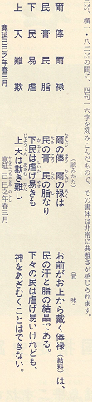
現在は「霞ヶ城公園」として整備されており、石垣と再建された箕輪門がある。山上の本丸には天守台、石垣が近年になって再構築された。また、城の入り口には二本松藩7代藩主・丹羽高寛が、家臣で儒学者の岩井田昨非の献策により、一夜のうちに自然石に藩政改革と綱紀粛正の指針を刻ませた「戒石銘碑」があり、 昭和10年（1935年）に「旧二本松藩戒石銘碑」として国の史跡に指定されている。
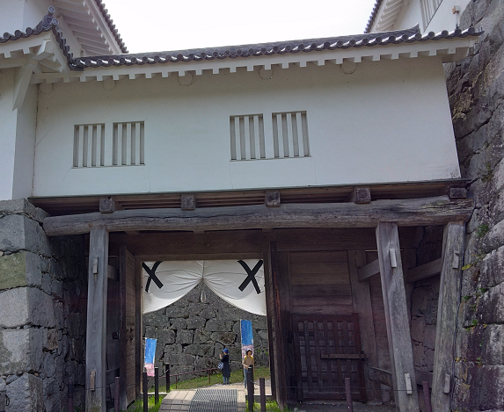
写真は箕輪門
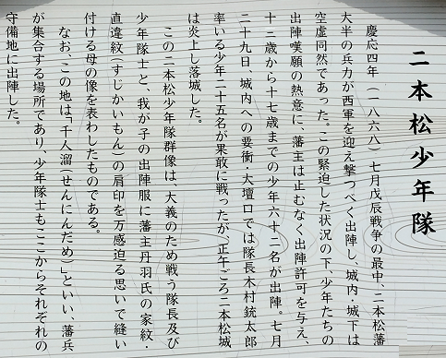
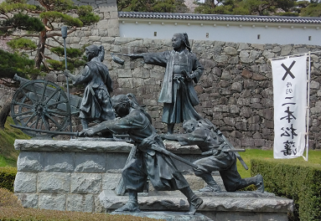

戊辰戦争・二本松の戦いにおいて、藩の兵力は仙台などの応援兵を合わせても僅かに約１千人、それに対して薩摩・長州・土佐など西軍は約７千人、徹底抗戦の末、1868年7月29日正午前、ついに二本松城は炎上し、落城した。落城・敗戦は誰もが予想しえたことでしたが、奥羽越列藩同盟の信義のために貫いた二本松藩の守信玉砕戦は、他藩には見られない壮絶な最期であった。
戦死・負傷者の数は記録によって違いがあり、1890年に調製された「戦死姓名簿」によると、二本松藩の戦死者337人・負傷者71人とある。また、他藩の戦死者は2千人を超えたという。
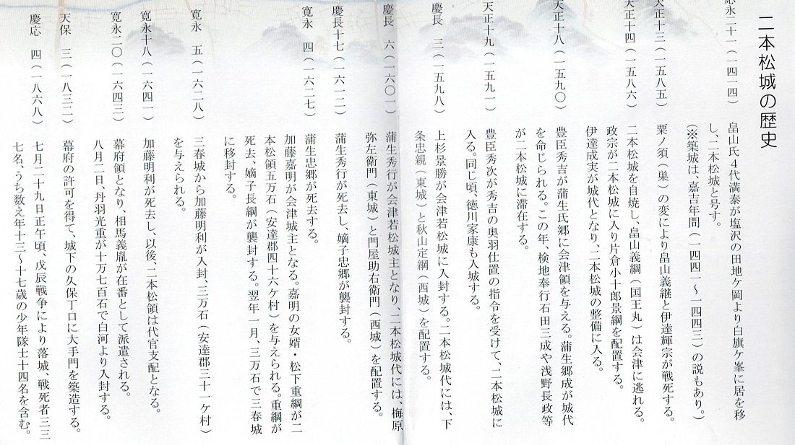
参考文献 ① 二本松市教育委員会発行物 ② フリー百科事典「ウィキペディア」

戊辰戦争での少年隊の死は会津若松の白虎隊ばかりと思っていたが、二本松の戦いでも悲劇あったとは驚きでした。「戒石銘」は今の役人・政治家等にとって肝に銘じるに値する文言です。
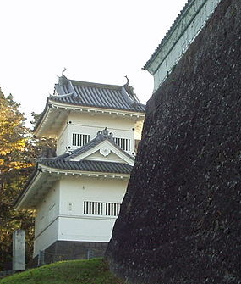
４ 仙台城
別名 青葉城、五城楼
城郭構造 連郭式平山城
天守構造 なし 築城主 伊達政宗
築城年 1601年（慶長6年）
主な改修者 伊達忠宗 主な城主 伊達氏
廃城年 1871年（明治4年）
遺構 石垣、土塁、堀 指定文化財 国の史跡
再建造物 外観大手門脇櫓（写真はネットから）
ガイドさんが熱弁のため撮影時間が無かったので
仙台城の築城
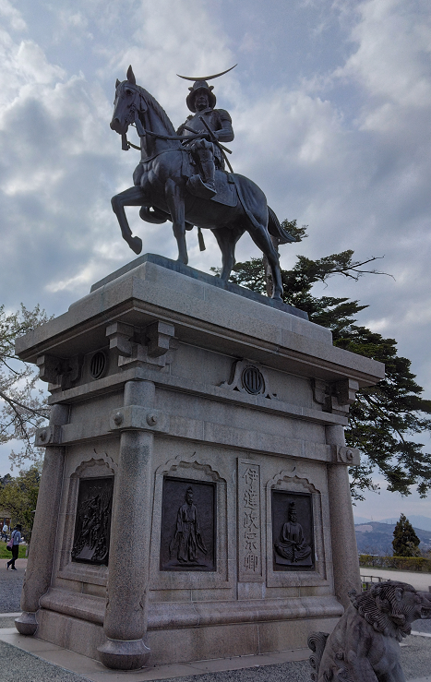
仙台城は、初代仙台藩伊達政宗によって造営され、慶長7年には一応の完成をみたされている。東と南との竜の口渓谷の断崖、西が険しい山に囲まれた天然の要害で、石垣は主に本丸の周りに築かれた。築城当時は、本丸と現在東丸(三の丸)と呼ばれている地区が整備された。その後、二代藩主忠宗が二の丸を造営すると、二の丸が藩政に中心となる。

伊達政宗は、関ヶ原の戦いの後、徳川家康の許しを得て千代に居城を移すことにした。1600年（慶長5年）12月、政宗は青葉山に登って縄張りを開始。地名を仙臺（新字体：仙台）と改めた。

仙台が新しい本拠地に選ばれた理由として、

１ 仙台付近は陸路は東海道の延長上にある「海道」とかつての東山道に由来する「山道」が合流し、水路は名取川・広瀬川を経由して閖上などの港から太平洋に通じるなど交通の要所であったこと。
２ 岩出山城を居城に定めたのは豊臣政権の伊達氏を封じ込める政策によって一方的に決められた城であったこと。
３ 関ヶ原の戦いの際に徳川家康と約束されたと言われている「百万石の御墨付」が実現されていた場合（置賜郡・伊達郡など７郡が政宗に与えられた場合）、岩出山城は新しい領国の中で北に偏り過ぎていたこと。

写真は伊達政宗騎馬像
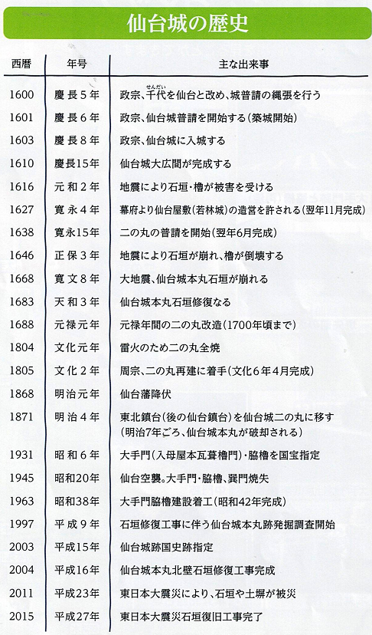
が、あったとみられている。新城は関ヶ原の合戦が迫る緊迫化した状況の中で計画が立てられ、千代城（仙台城）以外にも仙台に近い北目城を改築して本拠地にする構想も検討されていた（実際に慶長出羽合戦では北目城に陣が置かれている）。しかし、北目城を本拠地として改築するには時間がかかると判断され、最終的には仙台を新しい本拠地とすることになった。 建設費の一部は、宮鉱山（現蔵王町）などで採掘された金で賄われた。
政宗が築いた仙台城は、本丸と西の丸からなる山城であり、天守台はあるが天守は持たなかった。これらの点で時代の流行に背を向けたが、結果として仙台城は、ビスカイノをして「日本の最も勝れ、又最も堅固なるものの一つ」と言わしめるほど、同時代に比類ない堅城となった。
愛媛（めごひめ）伊達政宗の正室
愛姫（めごひめ、永禄11年（1568年） - 承応2年1月24日（1653年2月21日））は、安土桃山時代から江戸時代前期にかけての女性。三春城主・田村清顕と正室於北（相馬顕胤の娘）の一人娘で、伊達政宗の正室。通称は田村御前。86歳で死去。
生涯
天正7年（1579年）に数え12歳で又従兄弟に当たる伊達政宗の元に嫁ぐ。ところが、自分の暗殺未遂事件に田村家からの内通者の関与があったと疑った政宗によって、彼女の乳母は殺害される。他に多くの愛姫付きの侍女たちが死罪にされたため、一時夫婦仲が悪くなったと伝えられている。
その後、夫婦関係は修復に向かったと思われ、愛姫は京都聚楽第の伊達屋敷に移ってから、文禄3年（1594年）には五郎八姫（松平忠輝正室）を出産した。それから忠宗（仙台藩2代藩主）・宗綱・竹松丸と、政宗との間に4人の子をもうけた。
聚楽第の伊達屋敷に住むようになってからも、いわば外交官的役割で政宗に京都の情勢を知らせ、「天下はいまだ定まっておりませぬ。殿は天地の大義に従って去就をお決め下さりませ。私の身はお案じなさいますな。匕首（あいくち：つばの無い短刀）を常に懐に持っております。誓って辱めは受けませぬ」という手紙を送っている。
慶長18年（1613年）に高田城の普請のために越後国にいた政宗から愛姫に送られた書状には、春秋の季節感や天然自然の草木、花鳥風月について、仏教の無常感を土台に語りかけている｡『枕草子』や『徒然草』が引用され、『源氏物語』の「花宴」の一句で締めくくるなど、その文言は高尚である。夫婦仲が疎遠どころか、複雑な心象を伝える間柄であったことが分かる。
＜ガイドさんがこの正室愛姫とのエピソードを沢山話されて時間がなくなってしまった。＞
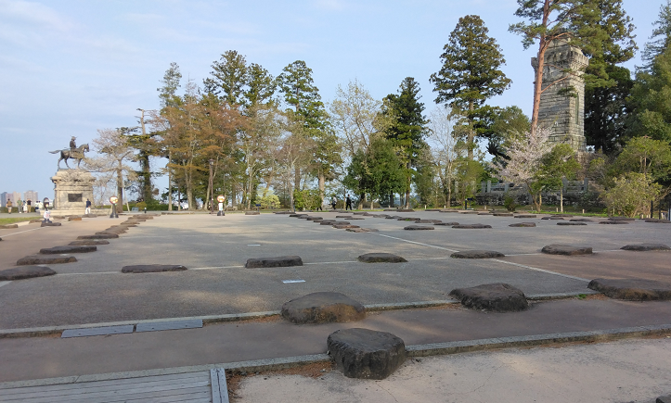
本丸広間跡
本丸跡の北部に位置する大広間は、本丸御殿の主要な建物で、藩主と家臣が対面を行う場でありました。慶長15年（1610）に完成し、畳敷き部分で260畳、拭縁（ぬぐいえん）部（板敷）を含めると約430畳にも及ぶ大規模な建物であったと伝えられている。
平成13年度から平成21年にかけて行われた発掘調査によって、大広間の礎石や雨落ち溝跡、大広間の西側に位置する御成門（おなりもん）跡などを発見された。
仙台藩の大工棟梁千田家に伝来した姿絵図には威風堂々とした外観の大広間が描かれている。この絵図には縮尺が記されていることから、大広間は最高約17mの高さがあったことが分かる。別の絵図には、内部に様々な画題の障壁画や飾り金具が配されていたことが記されていた。
大広間の西側には、御成門がありました。天皇家や将軍家といった人々は、この門を通って大広間に入ることになっていた。名前の付けられた部屋は14部屋あり、伊達政宗はじめ、藩主が座った「上段の間」や、天皇や将軍を迎えた時に使うとされる「上々段の間」があった。
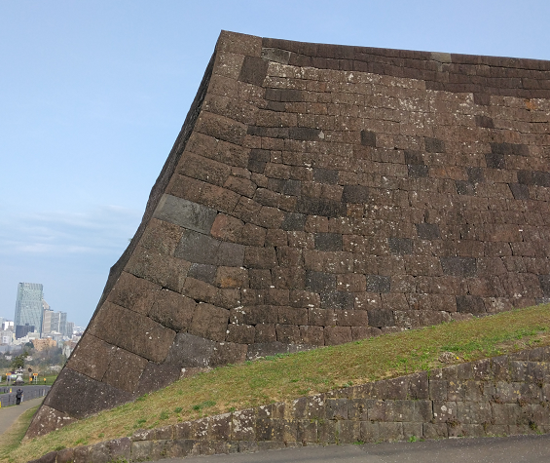
本丸北壁石垣
近世城郭では、石垣を多用するのが一つの特徴ですが、仙台城は自然地形を利用した山城のため、石垣が比較的少なくなっている。それでも、随所に石垣が築かれており、中でも本丸北壁の石垣は、最大高約17m、全長約179mにおよびます。正面が四角く加工された石材が用いられ、横目地が水平に通るように整然と積まれており、全国でも有数の規模と曲線美を誇っています。
上記の文章は仙台市HPから

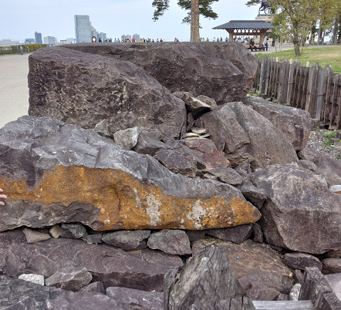
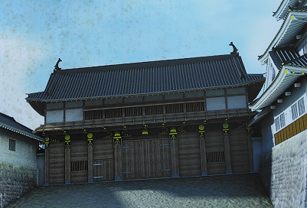
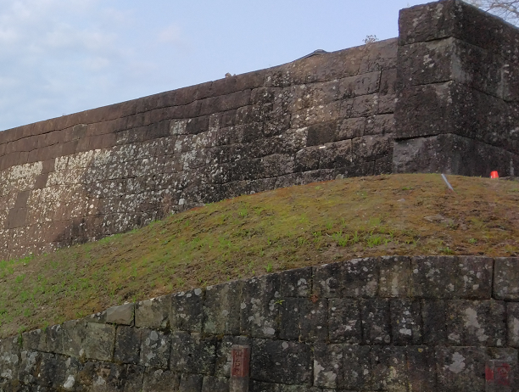
大手門跡の石垣4段 大手門のイメージ
石垣の積方のモデル
追記 戊辰戦争でも仙台が戦場になることはなかったため、仙台城は創建以来一度も攻撃を受けずに要塞としての役目を終えた。
参考文献
① 仙台市HP
① 頂いたパンフレット
② フリー百科事典「ウィキペディア」

５ 多賀城南門＜令和７年4月一般公開＞ ＊幸運に巡り会えた
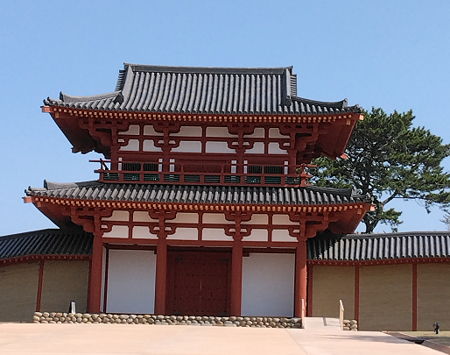
構造 木造平屋建て・二重門
屋根 本瓦葺き 入母屋造り
基礎 礎石建物
基壇規模 東西 15・9ｍ
南北 12ｍ（玉石積に塗色）
柱材 クリ材主体
瓦使用枚数 約1万7千枚
瓦種類 16種類
時期 奈良時代（762～780）
参考建物 法隆寺中問
柱色 蘇芳色（すおう色＝
やや黒ずんだ朱色）
築地塀
形状 版築土壁
基底幅 2・7ｍ
高さ 4.・5ｍ～５ｍ
長さ 東側 18ｍ 西 26ｍ
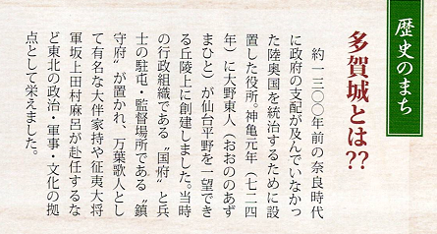
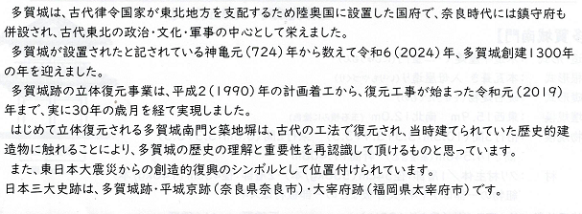
屋根 瓦葺き
多賀城は、古代律令国家が東北地方を支配するため陸奥国に設置した国府で、奈良時代には鎮守府も併設され、古代東北の政治、文化、軍事の中心として栄えた。

日本三大史跡：多賀城跡、
平城宮跡（奈良県奈良市）
大宰府跡（福岡県太宰府市）
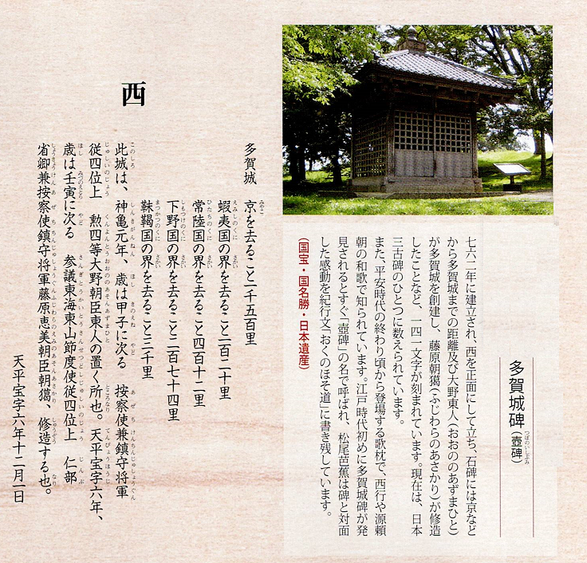
・多賀城碑は群馬県の多胡碑、栃木県の那須国造碑とともに日本三大碑にひとつに数えられている。
・この碑は「壺碑」（つぼのいしぶみ）とも呼ばれており、発見当初から歌枕の「壺碑」と結びついて広く世に知られていた。
・江戸時代には、松尾芭蕉が旅の途中にこの碑を訪れ「奥の細道」には深い感動をもってこの碑と対面した様子が記されている。
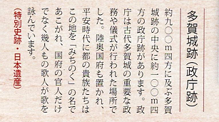
・靺鞨国（まっかつのくに）は今のロシヤのウラジオスック辺りを指している。交易の証か。

7世紀の後半に日本では、律令にもとづいて中央に権力を集中させる国づくりが進められた。
多賀城は神亀元年（724）に創建された陸奥国府です。11世紀中頃まで古代東北の拠点として機能していた。
参考文献 多賀市市民文化創造課と観光協会のパンフレット
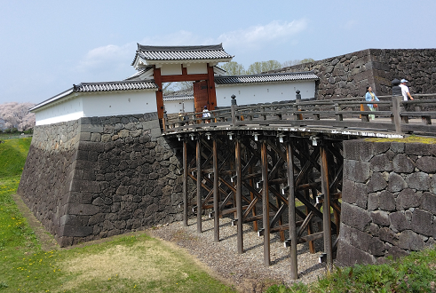
６ 山形城 二の丸東大手門 櫓門 多聞櫓 （写真）
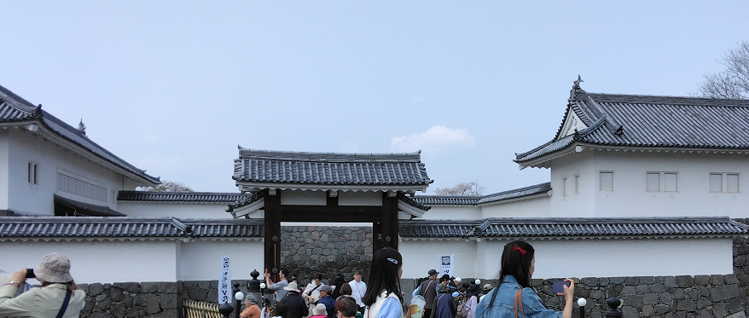
別名 霞城、霞ヶ城、吉字城
城郭構造 輪郭式平城
天守構造 御三階櫓
築城主 斯波兼頼
築城年 南朝：正平11年/北朝：延文元年（1356年）
主な改修者 最上義光、鳥居忠政
主な城主 最上氏、鳥居氏、堀田氏
秋元氏他
廃城年 明治4年（1871年）
遺構 石垣、堀、移築門、移築御殿
指定文化財 国の史跡
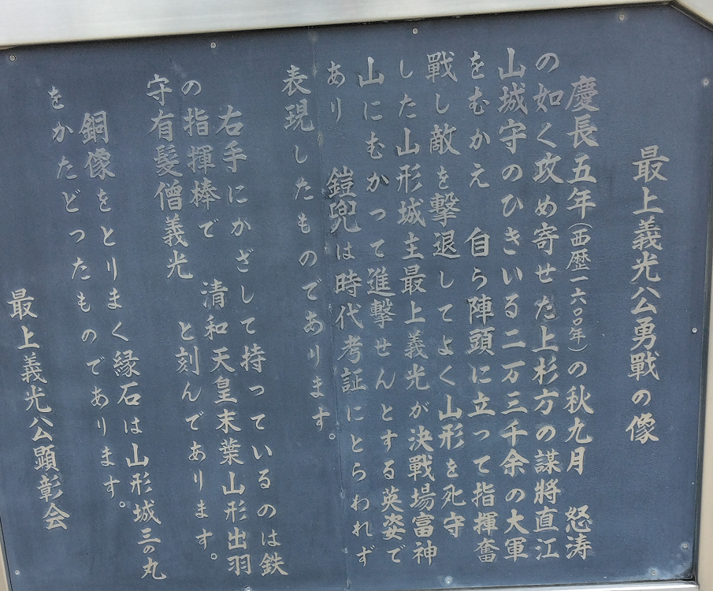
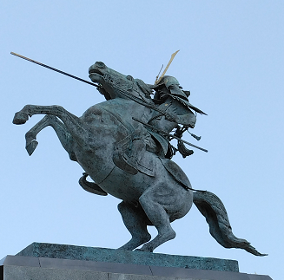
再建造物 二の丸東大手門、大手橋、←本丸一文字門・大手橋・高麗門
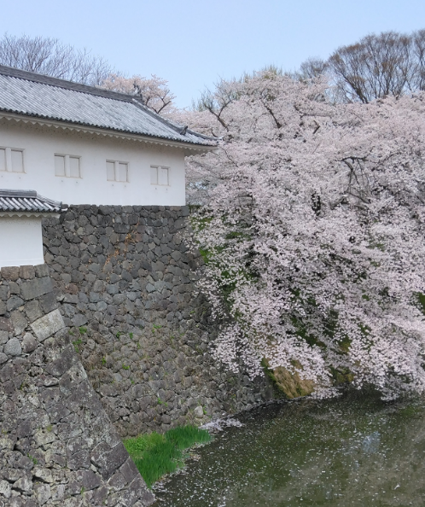
多聞櫓と内堀の桜筏（写真）
① 最上氏の祖・斯波兼頼 ～清和源氏の家系～
時は南北朝時代。足利尊氏と同じ清和源氏の流れをくむ斯波兼頼は、北朝勢の将として延文元年（1356）に、羽州探題として山形に入ります。ここを政治の拠点と定めた兼頼は、翌年から山形城の築城を開始し、寺社の復興などを中心とした宗教政策によって民心の安定をはかり、山形の基礎を築きます。
その後、子孫は室町幕府より「最上屋形」の称号を賜り最上氏を名乗るようになります。そして兼頼から約170年後の天文15年(1546)に、最上義守の嫡男として、最上家11代当主となる最上義光が誕生しました。
② 最上義光の活躍 ～北の関ヶ原 慶長出羽合戦～
幼少の頃から武勇に優れていた義光でしたが、最上家内の内紛や近隣大名との確執など、青年時代はさまざまな困難に見舞われます。しかし16世紀の末には現在の山形県の村山・最上地域を治めるに至りました。
慶長5年（1600）、天下分け目の戦いである関ヶ原の戦いで義光は東軍へ加担し、「北の関ヶ原」と呼ばれた慶長出羽合戦と突入します。豊臣政権の五大老であり、西軍の有力大名であった、上杉景勝は、重臣である直江兼続に2万5千の軍勢を預け山形へと攻め入り、支城の長谷堂城へと猛攻を仕掛けました。全力で守る義光との一進一退の争いは半月にも及びましたが、関ヶ原での東軍徳川方の勝利を知らされた直江兼続は退却します。その後、義光は家康から57万石の領地を認められ、実質の石高が百万石とも言われる領国を築きます。
③義光と戦国武将たちの親交
天下人・豊臣秀吉から「羽柴出羽侍従」の地位を与えられ、東北の有力大名に位置付けられました。また、徳川家康とは歳が3歳差と近く、不思議とウマが合い、親しく付き合いました。家康が好きな鷹や名馬などを贈り、大変喜ばれたということです。
隣国のライバルである伊達政宗とは、最愛の妹・義姫を通した叔父・甥の関係でもありました。天正14年（1586）の大崎合戦のように、時には表だって敵と味方に分かれて争い、時には水面下で激しい一触即発を繰り広げるなど緊張関係もありましたが、豊臣秀吉の命による天正20年(1592)の朝鮮出兵のための九州名護屋在陣中は、過去の対立を水に流して互いに語り合っています。慶長出羽合戦では政宗の援軍により形勢を建て直しました。
櫓と内堀の石垣（写真）
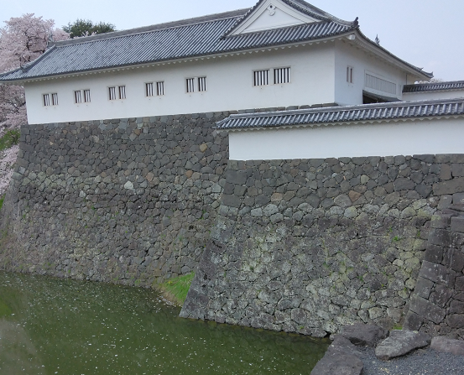
④ 最上氏以降の歴代の城主たち
義光の死後に起きた最上騒動ののち、元和8年（1622）に最上家は改易となり、山形藩は鳥居忠政による統治が始まります。忠政は山形城の大規模改修を行い、ほぼ現在の姿の原型を築いたほか、寺院の配置換えや検地、現在の文翔館周辺を流れていた馬見ヶ崎川の流れを変える大工事を行いました。
鳥居氏が世継ぎに恵まれなかったため、代わりに2代将軍徳川秀忠の子の保科正之が山形に入封します。正之は７年間の治世のなかで精力的にまちづくりを行い、領内の検地や流通網の整備、馬見ヶ崎川の決壊による洪水や凶作に苦しむ領民たちへの対応などを行い、名君と呼ばれました。正之が会津へと転封になった後は、松平氏から堀田氏・秋元氏・水野氏などと全て譜代大名が城主を担うようになりました。
かつて「最上家57万石」を誇った山形藩は、幕末の頃には５万石まで減少し、大城郭であった山形城の維持は、歴代の城主たちにとっては知恵の絞りどころだったようです。
以上、山形市公式HPから引用
山形市郷土館（旧済生本館）
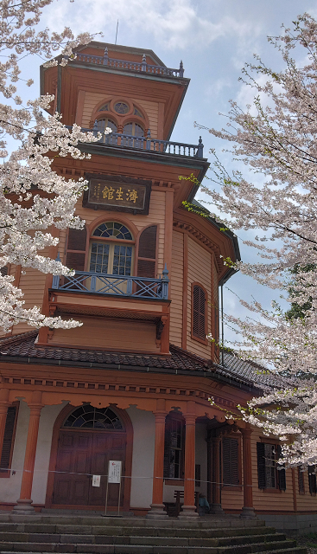
「旧済生館本館」は、明治11年9月に竣工した３層楼の擬洋風の病院建築物です。最初は県立病院として使用され、その後、明治21年に民営移管となり、明治37年からは市立病院済生館の本館として使用されました。創建当時は医学校が併設され、オーストリア人医師・ローレツが近代医学教育の教鞭をとったことでよく知られています。
昭和41年12月5日に国の重要文化財に指定され、それに伴い霞城公園内に移築復元の運びとなりました。昭和44年に移築復元工事が完了し、管理棟を付設のうえ昭和46年に「山形市郷土館」として新たに出発しました。以上、山形市公式HPから引用
駒姫像（最上義光歴史館所蔵）
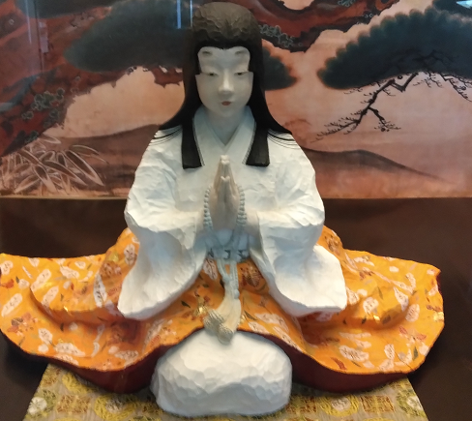
同時代を生きた伊達成実による『成実記』では、駒姫は最上義光によって秀次に献上されたとあり、その行為から義光は「天下の嘲弄」を買ったと記されている。江戸時代中期に成立した『奥羽永慶軍記』では、逆に秀次が、東国一の美少女と名高かった駒姫の噂を聞き、側室に差し出すよう義光に迫り、義光は断ったものの度重なる要求に折れ、15歳になったら娘を山形から京へと嫁がせる約束をしたと記述している。奥羽永慶軍記がそう記述した根拠は不明であるが、以降の軍記物では奥羽永慶軍記の説を踏襲する事が多くなり、現代でも秀次による求婚説が一般的に語られている。
文禄4年（1595年）、駒姫は京に到着し、最上屋敷で長旅の疲れを癒していたところ、7月15日に秀次は豊臣秀吉の命により高野山で切腹させられた（自害したとも）。そして、駒姫も8月2日に他の秀次の側室達と共に、三条河原に引き立てられ、11番目に処刑された。このとき、まだ実質的な側室になる前だったといわれている。『太閤記』によると、父の義光が必死で助命嘆願に廻り、各方面からも処刑せぬようにと声があがった。秀吉もついにこれを無視できなくなり、「鎌倉で尼にするように」と早馬を処刑場に派遣した。しかし、あと一町の差で間に合わなかったとされる。参考文献 フリー百科事典「ウィキペディア」から
罪をきる 彌陀のつるぎに かかる身の 何か五つの 障りあるべき（聚楽物語にある辞世の句）（罪人をさばく阿弥陀様の剣に命を無くす私ですが 何か五常（儒教の仁、義、礼、智、信の徳性）に触るようなことをしたのでしょうか）
（罪なき私の身も、世の中のよこしまな動きに邪魔されているが、みんなともに冥土にいったならば五つの徳目に背いた罪もなくなるだろうと思って、罪を切る弥陀の剣にかかる我が身､どうして成仏できない五つの差し障りなどあるでしょうか、きっと極楽浄土にいけることでしょう）
今回の旅で購入した御城印
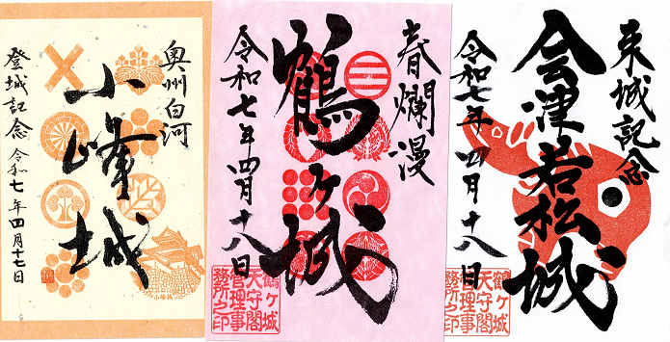

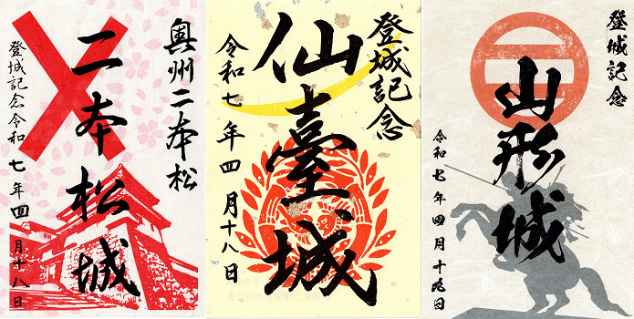

福島・宮城・山形県６城めぐり3日間のツアーはすべてのお城で桜満開という幸運に恵まれ、感激ひとしおでした。
日本百名城は54城、続百名城は14城になり、まだまだ行きたいお城が多い。
しかし、普通の人のように歩行できない体を考えるとどこかで区切りをつけねば思う

